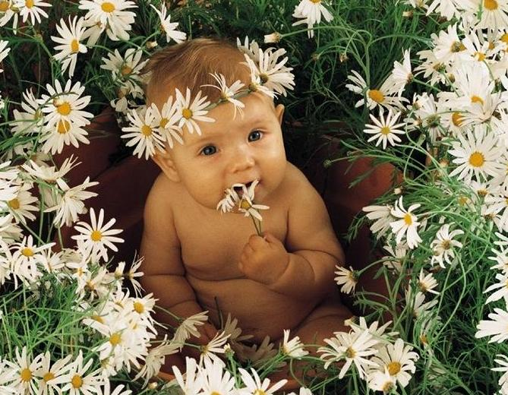
Лето, лето,

сказочное лето!

От чудес кружится голова…

Сколько солнца! Сколько света!

Как прекрасна летняя пора!

Лето, наверное, самое долгожданное время года для каждого человека, в том числе и детей. Мы все мечтаем о теплых солнечных днях, когда сможем отправиться на дачу или в путешествие. Наши детки не исключение, они тоже устают от своей маленькой работы – детского сада. И перед родителями в этот период стоит очень ответственная задача по организации досуга дошкольника летом. Лучше всего вывести ребенка на свежий воздух, к бабушкам в деревню. Поездка к морю тоже отличный способ отдохнуть и набраться сил. Детский оздоровительный лагерь тоже отлично. Но что делать тем родителям, у кого нет отпуска или возможностей. Выход есть. Постарайтесь как можно больше времени провести со своим ребенком. Гуляйте в нашем прекрасном парке, посетите музей, кинотеатр, просто ходите вечером погулять в парк или сквер около вашего дома. Все это способствует улучшению здоровья и настроения вашего ребенка.
Вы скажите, что все это годится для хорошей солнечной погоды, а что делать, если дождь? Посетите с ребенком музей, кинотеатр и т. д. Дома можно почитать, порисовать, поиграть в настольные игры. Постарайтесь обеспечить своего ребенка всем этим заранее (не забывайте, что игры и книги должны соответствовать возрасту ребенка).
Лето это не только время для отдыха, но и прекрасное время для обучения чему-то новому. Вы спросите чему? Всему тому, на что весь год не хватало сил и времени. Например, можно научить кататься на велосипеде, роликовых коньках, самокате, играть в шашки и детское домино, фотографии, рисованию на природе, одним словом здесь вам поможет только ваша фантазия или интернет.
Находясь с ребенком на природе, общественном транспорте, путешествии, или просто дома не забывайте, пожалуйста, о безопасности вашего ребенка. Проговорите правила поведения и действия, которые помогут ему, если он попал в беду. Например: заучите ФИО, адрес проживания, телефоны экстренных служб, по возможности телефон одного из родителей. И помните сначала объясните правила безопасности и только потом отправляйтесь в путь.
Находясь с ребенком дома не оставляйте его наедине с самим собой, а поиграйте с ним, ведь ведущая деятельность в дошкольном возрасте - это игра, в которой ребёнок учится общаться, взаимодействовать, с помощью которой он познаёт мир, в которой развивается его речь, память, внимание, мышление, эмоции, воображение.

Веселого вам отдыха и интересных игр летом!

Играем летом дома.
Катаемся на велосипеде, самокате
Для развития координации, очень хорошо подходит ребенку велосипед или самокат. Он должен подходить малышу по размеру и возрасту. Катание на велосипеде укрепляет мышцы ног ребенка. Можно мелом нарисовать пешеходный переход, где будет ходить мама-пешеход, нарисовать светофор. Так ребенок интересно выучит правила дорожного движения. А если вместе с друзьями устроить гонки на велосипедах – то интересное соревнование
вам обеспечено!
Играем в песке
Песок не пропустит не один ребенок. И это очень полезно для моторики рук. Что только не происходит в песочнице: строятся замки, туннели, проезжают машины, лепятся пирожки, возводятся башни-великаны. Игры с песком могут развивать не только маленькие пальчики, но и логическое мышление, память, внимание. Когда лепим куличики –находим самый большой, самый маленький.
Играем с мячом
Возьмите с собой на прогулку мяч. Игры с мячом развивают у ребенка зрительно-моторную координацию. Мяч можно бросать друг другу, скатывать с горки, катить по земле, бросать в цель или корзину. Покажите крохе, что мяч можно пинать ногой – может у вас
вырастет будущий футболист! Учите малыша пинать мяч как правой, так и левой ногой.
У самого синего моря
Если у вас есть возможность выбраться с ребенком на море или любой другой водоем, ребенок с удовольствием будет играть и развиваться здесь. Собирайте различные камешки, ракушки. Сравнивайте их по размеру, цвету, форме, считайте, выкладывайте интересные картинки из них на песке. А когда ребенок зайдет в воду, поиграйте с ним в игры на пляже.
В лесу Много интересного и нового может узнать ребенок, находясь в лесу: о птицах, животных, насекомых, растениях. Очень важно, чтобы открытия и исследования ребенка были безопасными и не во вред здоровью. Лес предоставляет огромные возможности для развития и формирования различных навыков у ребенка. Дети старшего дошкольного могут овладеть навыками ориентирования на местности, основами выживания в условиях леса. Времяпрепровождение в лесу можно дополнить сбором растений для гербария, желудей, шишек и т.д. В дальнейшем весь собранный материал может быть использован на занятиях в детском саду. Во время игр в лесу родители ни в коем случае не должны терять бдительность. Ребенок очень легко может потеряться, заблудиться, причинить травму
Рисуем мелками
Очень интересно рисовать на улице, да еще и мелками. Если вы хотите подвижных игр – поиграйте в классики, если логических – нарисуйте предмет без детали. Спросите малыша – чего не хватает? Изучать геометрически фигуры можно прямо на асфальте. Рисуем мелками круги – это и бусы для мамы, и веселый колобок, и яблоко, упавшее с дерева.

